

**Tempat Sampah Pintar dengan Sistem Monitoringdan Peringatan Berbasis *Internet of Thing***

Diajukan untuk memenuhi salah satu syarat memperoleh Gelar

Sarjana dalam Bidang Informatika pada Fakultas

Teknologi dan Desain, Universitas Pembangunan Jaya

**TUGAS AKHIR**

Muhammad Juliansyah Hartono

2018071037

PROGRAM STUDI INFORMATIKA

FAKULTAS TEKNOLOGI DAN DESAIN

UNIVERSITAS PEMBANGUNAN JAYA

TANGERANG SELATAN

**Tempat Sampah Pintar dengan Sistem *Monitoring* dan Peringatan Berbasis *Internet of Thing***

**TUGAS AKHIR**

Diajukan untuk memenuhi salah satu syarat memperoleh Gelar Sarjana dalam Bidang Informatika pada Fakultas Teknologi dan Desain, Universitas Pembangunan Jaya

MUHAMMAD JULIANSYAH HARTONO

2018071037

PROGRAM STUDI INFORMATIKA

FAKULTAS TEKNOLOGI DAN DESAIN

UNIVERSITAS PEMBANGUNAN JAYA

TANGERANG SELATAN

PERSETUJUAN PROPOSAL TUGAS AKHIR

Proposal Tugas Akhir yang diajukan oleh mahasiswa berikut:

|  |  |  |
| --- | --- | --- |
| Nama | : | Muhammad Juliansyah Hartono |
| NIM | : | 2018071037 |
| Program Studi | : | Informatika |
| Judul | : | Tempat Sampah Pintar dengan Sistem Monitoring dan Peringatan Berbasis Internet of Thing |

telah diperiksa, disidangkan, dan disetujui untuk dilaksanakan sebagai Tugas Akhir dalam menempuh studi strata satu pada Program Studi Informatika, Fakultas Teknologi dan Desain, Universitas Pembangunan Jaya.

Tangerang Selatan,

|  |  |
| --- | --- |
| Penguji 1, | Penguji 2, |
|  |  |
| (Prio Handoko, S.Kom., M.T.I) | (Hendi Hermawan, S.T., M.T.I.) |

SURAT PERNYATAAN

MENGENAI ORIGINALITAS SKRIPSI, KESEDIAAN PUBLIKASI DAN PELIMPAHAN HAK CIPTA

Saya mahasiswa Universitas Pembangunan Jaya, yang bertanda tangan di bawah ini :

Nama Mahasiswa : Muhammad Juliansyah Hartono

NIM : 2018071037

Program Studi : Informatika

Menyatakan dengan ini sesungguhnya bahwa hasil Tugas Akhir saya yang berjudul :

Tempat Sampah Pintar dengan Sistem Monitoring dan Peringatan Berbasis Internet Of Things

1. Adalah benar-benar merupakan hasil karya saya sendiri. Apabila di kemudian hari diketahui bahwa Skripsi ini merupakan hasil plagiarisme, maka saya bersedia menerima sanksi berupa pembatalan kelulusan dan atau pencabutan gelar Sarjana yang saya peroleh.
2. Adalah benar karya saya dengan arahan dari Tim pembimbing dan belum pernah diajukan dalam bentuk apapun kepada Perguruan Tinggi mana pun. Sumber informasi yang berasal atau dikutip dari karya yang diterbitkan maupun tidak diterbitkan dari penulis lain telah disebutkan dalam teks dan dicantumkan dalam Daftar Pustaka di bagian akhir Skripsi ini. Dengan ini saya melimpahkan Hak Cipta dari Skripsi saya kepada Universitas Pembangunan Jaya dan memberikan hak pada Universitas Pembangunan Jaya untuk mempublikasikan Skripsi saya baik secara daring (*online*) ataupun cetak.

Demikian surat pernyataan ini saya buat untuk dipergunakan sebagaimana mestinya.

|  |  |  |
| --- | --- | --- |
|  | Tangerang Selatan, 09 November 2021 | |
|  | Peneliti, | |
|  |  | |
|  |  | |
|  |  | |
|  |  | |
|  | Nama | : Muhammad Juliansyah Hartono |
|  | NIM | : 2018071037 |

# ABSTRACT

**Smart Trash with Internet of Things-Based Monitoring and Alerting System**

Muhammad Juliansyah Hartono 1)

1) *Student of Informatics Departement, Pembangunan Jaya University*

*The trash can is an important object in everyday life, because the trash can is a place to dispose of all the residual results from waste activities, such as food waste, paper and plastic waste. The cleaners have difficulty monitoring the trash bins because of the large number of them. It takes a tool so that the trash can can monitor itself and run automatically to the landfill. the author in this study made a trash can based on a line follower robot and internet of thing. The line follower robot system used for trash cans can run automatically to temporary garbage dumps and the internet of things for online monitoring. The trash can runs automatically using wheels and a dc motor. Following the black line made with masking tape, to detect the black line of the trash can using the infrared sensor. To monitor the trash can using ultrasonic sensors. monitoring results can be viewed online using the website. The method used in this study is a combination of qualitative and quantitative. Data collection is done by conducting a literature study. Testing of tools is done by black box and white box methods. It is hoped that this research can be useful for researchers and cleaners.*

***Keywords:*** *Trash, Internet of Thing, line follower robot*

*Libraries : 13*

*Publication Years : 2012-2020*

# ABSTRAK

**Tempat Sampah Pintar dengan Sistem Monitoring dan Peringatan Berbasis Internet of Thing**

Muhammad Juliansyah Hartono 1)

1) Mahasiswa Program Studi Informatika, Universitas Pembangunan Jaya.

Tempat sampah merupakan benda yang penting dikehidupan sehari hari, karena tempat sampah merupakan tempat untuk membuang semua sisa hasil dari sampah kegiatan, seperti sampah makanan sampah kertas dan plastic. Petugas kebersihan kesulitan untuk memoniroting tempat sampah karena jumlah yang banyak. Dibutuhkan suatu alat agar tempat sampah dapat memonitoring dirinya sendiri serta berjalan secara otomatis ketempat pembuangan sampah. penulis dalam penelitian ini membuat tempat sampah berbasis *line follower* dan *internet of thing*. sistem  *line follower* digunakan untuk tempat sampah dapat berjalan secara otomatis ke tempat pembuangan sampah sementara dan *internet of thing* untuk melakukan monitoring secara online. Tempat sampah berjalan secara otomatis menggunakan roda dan motor dc. Mengikuti garis hitam yang dibuat dengan selotip, untuk mendetksi garis hitam tempat sampah menggunakan sensor infrared. Untuk melakukan monitoring tempat sampah menggunakan sensor ultrasonic. Metode yang digunakan dalam penelitian ini merupakan kombinasi kualitatif dan kuantittatif. Pengumpulan data dilakukan dengan melakukan studi literatur. Pengujian alat dilakukan dengan metode *black box* dan *white box*. Diharapkan penelitian dapat bermanfaat bagi peneliti serta petugas kebersihan.

**Kata kunci** : Tempat sampah, *Internet of Thing, line follower*

Pustaka : 13

Tahun Publikasi : 2012-2020

# DAFTAR ISI

PERSETUJUAN PROPOSAL TUGAS AKHIR iii

SURAT PERNYATAAN iv

ABSTRACT v

ABSTRAK vi

DAFTAR ISI vii

DAFTAR GAMBAR ix

DAFTAR TABEL x

BAB 1 1

PENDAHULUAN 1

1.1 Latar Belakang Masalah 1

1.2 Identifikasi Masalah 3

1.2.1 Rumusan Masalah 3

1.2.2 Batasan Penelitian 4

1.3 Tujuan Penelitian 4

1.4 Manfaat Penelitian 4

1.4.1 Bagi Masyarakat 5

1.4.2 Bagi Peneliti 5

1.5 Kebaharuan 5

1.6 Kerangka Penulisan 5

BAB 2 7

TINJAUAN PUSTAKA 7

2.1 Pencapaian Terdahulu 7

2.2 Tinjauan Teoritis 8

2.2.1Mikrokontroler 8

2.2.2 *Internet of Thing* 8

2.2.3Arduino 9

2.2.4 *Sensor Ultrasonik* 9

2.2.5 Motor Servo 10

2.2.6 Kabel Jumper 11

2.2.7 Arduino IDE 11

2.2.8 Bahasa Pemrograman C 12

2.2.9 Sensor Infrared 12

2.2.10 Modul Driver Motor 13

2.2.11 Motor DC 14

2.3 Diagram Perancangan **Error! Bookmark not defined.**

3.1 Paradigma Penelitian 15

3.2 Metode Pengembangan Prototyping 15

3.3 Metode Pengumpulan Data 17

3.4 Metode Analisis Data 17

3.5 Metode Pengujian 18

4.1Analisis Kondisi Terkini 19

4.2 Spesifikasi Kebutuhan Sistem 19

4.2.1 Spesifikasi Kebutuhan Perangkat Keras 19

4.3 Perancangan Sistem 21

4.3.1 Prinsip Kerja Sistem 21

4.3.2 Perancangan Logika Sistem 22

4.3.3 Perancangan Pin 25

4.3.4 Skema Perancangan Elektronika 25

4.3.5 Rancangan Fisik Sistem 26

DAFTAR PUSTAKA 41

# DAFTAR GAMBAR

Gambar 2.1 Arduino 13

Gambar 2.2 Sensor Ultrasonik 14

Gambar 2.3 Motor Servo 15

Gambar 2.4 Kabel Jumper 15

Gambar 2.5 Arduino IDE 16

Gambar 2.6 Sensor Infrared 17

Gambar 2.7 Modul Driver 17

Gambar 2.8 Motor DC 18

Gambar 2.9 Perancangan Alat 19

Gambar 2.10 Diagram Schematic 20

Gambar 3.1 Alur Proses Prototyping 21

Gambar 4.1 Blok Diagram Sistem 19

Gambar 4.2 Flowchart 20

Gambar 4.3 Skema Perancangan Elektronika 22

Gambar 4.4 Rancangan Fisik Sistem Bagian Depan 23

Gambar 4.5 Rancangan Fisik Sistem Bagian Belakang 24

Gambar 4.6 Rancangan Fisik Sistem Bagian Atas 25

Gambar 4.7 Rancangan Fisik Sistem Bagian Bawah 26

# DAFTAR TABEL

Tabel 2.1 Hasil Penelitian Terdahulu…………………………………………...13

# BAB 1

# PENDAHULUAN

# 1.1 Latar Belakang Masalah

Tempat sampah merupakan wadah untuk menyimpan sementara dari hasil material kebutuhan manusia yang sudah tidak terpakai. Penyimpanan sementara yang di letakan pada tempat sampah akan dikumpulkan dan dipindahkan ketempat pusat pembungan sampah. pewadaan atau penyimpanan sementara sampah dibagi menjadi dua kategori yaitu pewadaan individual dan pewadaan komual. Pewadahan individual di peruntukan lingkungan masyarakat yang memiliki permungkiman tinggi. Pewadahan komual di peruntukan untuk lingkungan masyarakat kumuh atau perkotaan. Pemungkiman perkotaan merupakan salah satu penghasil sampah terbesar karena jumlah komuditas masyarakat yang tinggi. Menurut pusat data Sistem Informasi Pengeloaan Sampah Nasional (SIPSN) jumlah sampah pada tahun 2021 di DKI Jakarta mencapai 3 juta. Sahimaa et.al (2015) menjelaskan bahwa sampah perkotaan dapat berasal dari sampah yang berasal dari rumah tangga maupun sampah sejenis sampah rumah tangga yang berasal dari aktivitas komersial, perkantoran, institusi seperti sekolah dan pertokoan yang membuang sampah pada fasilitas yang digunakan dalam membuang sampah yang kemudian akan dikumpulkan oleh kota. Perkotaan memiliki salah satu timbulan sampah terbesar, hal tersebut harus didukung dalam pengelolan sampah yang baik, sesaui dengan aturan yang telah di tetapkan. (Wahyono, 2018) Menjelaskan Pengelolaan sampah skala kota berupa kegiatan pemilahan sampah, komposting, pengelolaan sampah menjadi energi (Waste to Energy), serta daur ulang plastik dan kertas. Pengeloaan sampah yang baik dan benar akan menciptakan lingkungan yang baik dan bagus bagi mayarakat. Petugas Fasilitas kebersihan merupakan kelompok yang bertanggung jawab atas kebersihan lingkungan.

Petugas fasilitas kebersihan adalah pekerja yang mililiki tugas untuk memilihara kebersihan dan memberikan pelayanan kebersihan di perkantoran, hotel, kampus dan sekolah. Setiap tempat – tempat perkantoran atau sekolah dll, memiliki setiap petugas fasilitas nya tersendiri karena kebersihan tempat atau fasilitas merupakan suatu hal yang harus perhitungkan dan prioritaskan bagi setiap pemilik instansi. Petugas kebersihan memiliki peran dan tugas masing – masing dalam memelihara kebersihan. Peneliti dalam penelitian ini akan berfokus dalam petugas fasilitas kebersihan yang mengelola tempat sampat di perkantoran. Petugas pengelola sampah memiliki tugas untuk melakukan monitoring dan pengankutan. Monitoring adalah suatu kegiatan yang dilakukan petugas kebersihan untuk memastikan tempat sampah dalam kondisi baik, tidak dalam kondisi berserakan atau menimbulkan bau. Pengakutan adalah suatu kegiatan yang dilakukan oleh petugas untuk memindahkan sampah dari wadah ke tempat pembuangan sementara. Kegiatan tersebut merupakan proses untuk menajaga lingkungan agar tetap baik. Namun apabila ketidak tepatan dalam melakukan monitoring dan pengangkutan sampah akan menimbulkan sampah yang berserakan dan bau yang tidak enak bagi lingkungan kantor. Selain itu proses monitoring dan pengakutan Sebagian besar masih dilakukan secara manual, salah satunya merupakan perkantoran CIMB Niaga Bintaro.

PT. Bank CIMB Niaga merupakan suatu perusahan yang bekerja di dibidang perniagaan. Petugas fasilitas kebersihan yang bekerja di tempat tersebut masih melakukan pengeloaan sampah secara manual. Monitoring yang dilakukan di tempat ini dilakukan secara manual yaitu dengan mengujungi setiap tempat sampah yang ada. Pengakutan tempah sampah juga dilakukan secara manual dengan mengujungi setiap tempah sampah yang ada. Kegiatan yang dilakukan secara manual tersebut membuat banyak tempat sampah yang sudah penuh sebelum waktu jadwal pengakutan.

Melihat permasalahan ini akhirnya peneliti mealkukan penelitian di tempat tersebut dengan membuat suatu protitipe sistem monitoring tempat sampah dan memberi peringatan berbasis Internet of Things. Hal ini bertujuan untuk membatu petugas fasilitas kebersihan untuk melakukan monitoring tempat sampah.

Perkembangan dunia semakin cepat yaitu pada ranah teknologi. Teknologi yang pada awalnya berbentuk sangat besar kini dapat dilihat dalam bentuk mikro atau nano. Hubungan konektivitas juga menjadi salah satu perkembangan pada ranah teknologi. Hal tersebut ditandai dengan keberadaan internet disetiap tempat. Konektivitas internet membuat semua terhubung satu sama lain bahkan dalam jangkauan seluruh dunia. Konektivitas juga dapat terhubung ke mikro komputer, yaitu sistem mikrokontroler. Internet dalam mikrokontroler berfungsi untuk menghubungkan perangkat yang bekerja secara terpisah. Selain itu internet pada mikrokontroler juga berfungsi untuk mengirim data rekaman kejadian pada perangkat. Penggabungan mikrokontroler dan internet disebut sebagai Internet Of Things. Internet of Thing (IoT) adalah suatu konsep atau program dimana sebuah objek memiliki kemampuan untuk mentransmisikan atau mengirimkan data melalui jaringan internet tanpa menggunakan bantuan perangkat komputer dan manusia (Robith, 2020). Mikrokontroler adalah sebuah system microprocessor dimana didalamnya sudah terdapat CPU, ROM, RAM, I/O, Clock dan peralatan internal lainnya yang sudah saling terhubung dan terorganisasi (teralamati) dengan baik oleh pabrik pembuatnya dan dikemas dalam satu chip yang siap pakai menurut Winoto (2008:3).

Mengikuti perkembangan zaman teknologi yang terjadi saat ini peneliti akan membuat alat untuk mendapatkan solusi, alat ini dibuat dengan mikrokontroler dan *internet of thing*. Alat ini merupakan tempat sampah *monitoring* dan pembuang otomatis berbasis *line follower,* Monitoring tempat sampah ini menggunakan *Internet of Thing,* monitoring dalam kasus ini adalah untuk mendeteksi kapasitas dari isi tempat sampah. Data monitoring akan dikirim ke *cloud* dan dapat lihat melalui website. Fitur pembuangan otomatis menggunakan *line follower*, tempat sampah dapat berjalan secara otomatis mengikuti garis yang telah ditentukan menuju ke tempat pembuangan sementara.

# 1.2 Identifikasi Masalah

Melihat adanya permasalahn dari latar belakang pada penelitian ini, dibuat suatu rumusan masalah dan Batasan penelitian sebagai Batasan teknis penelitian. Adapun identifikasi masalah dapat diuraikan sebagai berikut.

## 1.2.1 Rumusan Masalah

Berdasarkan permasalahan yang telah dijelaskan pada latar belakang rumusan masalah dijelaskan sebagai berikut:

1. Bagaimana tempat sampah dengan fitur *monitoring* dan memberi peringatan, dapat menyelesaikan masalah petugas kebersihan dalam melakukan pengelolaan sampah.
2. Bagaimana tempat sampah dengan fitur dapat berjalan secara otomatis ke tempat pembuangan sementara, dapat menyelesaikan masalah petugas kebersihan untuk melakukan pengakutan sampah.

## 1.2.2 Batasan Penelitian

Berdasarkan rumusan masalah yang telah dijelaskan maka batasan penelitian dibuat agar menjadi fokus penulis dalam penelitian:

1. *Board* Mikrokontroler yang digunakan adalah Arduino Mega.
2. Sensor jarak digunakan untuk dapat mendapatkan data monitoring.
3. Sensor infrared digunakan sebagai petunjuk agar tempat sampah dapat sampai tempat tujuan yang di tentukan.
4. Motor DC dengan digunakan untuk tempat sampah berjalan ke tempat pembuangan sementara.
5. Sistem ini menggunakan konektivitas *Wi-Fi* untuk melakukan transmisi data monitoring kepada website.
6. Tempat sampah hanya digunakan pada bangunan/gedung yang memiliki 1 lantai

# 1.3 Tujuan Penelitian

Solusi atas permasalahan dapat dijelaskan pada tujuan penelitian. Adapun tujuan penelitian sebagai berikut.

1. Membangun sebuah prototipe alat untuk dapat mendeteksi kapasitas dalam tempat sampah dan melakukan pembuangan sampah secara otomatis ke tempat pembuangan sementara
2. Membangun sebuah sistem perangkat lunak untuk memberi informasi kondisi tempat sampah kepada petugas pengelola tempat sampah

# 1.4 Manfaat Penelitian

Manfaat yang dirasakan dalam penelitian ini dapat mengacu kepada masyarakat dan bagi para peneliti yang memiliki keterkaitan dengan penelitian ini.

## 1.4.1 Bagi Masyarakat

Manfaat yang dapat dirasakan bagi masyarakat dengan adanya tempat sampah ini adalah. Tidak ada lagi penumpukan sampah yang terjadi selain itu tidak ada juga sampah yang berserakan akibat tempat sampah penuh. Sehingga tidak ada lagi bau menyengat yang ada dekat dengan sampah.

## 1.4.2 Bagi Peneliti

Manfaat yang dirasakan penulis dalam melakukan penelitian ini adalah. Mengetahui perancangan *line follower* yang di kombinasikan dengan tempat sampah serta *menotoring* yang dilakukan secara *online.*

# 1.5 Kebaharuan

kebaharuan yang di terpakan pada pembuatan alat di penelitian ini adalah *Internet of Thing*, pada referensi penelitian terdahulu banyak penelitian yang berkaitan dengan pembuatan *smart dashbin* hanya menggunakan mikrokontroller. Buzzer menjadi modul yang digunakan untuk memberi peringatan kepada petugas kebersihan. pada penelitian kali ini peneliti menerapkan *Internet of Thing* yang dapat mengirim data monitoring, dapat dilihat melalui website dan memberi peringatan secara *real time.*

# 1.6 Kerangka Penulisan

BAB 1 PENDAHULUAN

Bab ini menjelaskan garis besar penelitian yang dimulai dari latar belakang, identifikasi masalah yang diikuti rumusan masalah dan Batasan penelitian, tujuan penelitian, manfaat penelitian, kebaharuan dari penelitian yang dilakukan, bagian terakhir merupakan sistematika penulisan

BAB II TINJAUAN PUSTAKA

Bab ini membahasan pencapaian terdahulu yang merupakan penelitian terdahulu yang berkaitan dengan penelitian ini dan tinjauan teoritis yang membahas aspek-aspek teori maupun aspek-aspek teknis terapak yang berkaitan dengan penelitian ini.

BAB III TAHAP PELAKSANAAN

Bab ini membahas paradigma penelitian yang merupakan penerapan metode yang akan digunakan dan metode pengmbangan prototyping diikuti dengan langkah-langkah menggunakan metode prototyping pembahasan terakhir dari bab ini merupakan metode pengujian yang akan digunakan.

BAB IV PERANCANGAN

Bab ini membahas analisis kondisi terkini diikuti dengan spesifikasi kebutuhan sistem dan perancangan sistem. Perancangan sistem menjelaskan prinsip kerja sistem yang dibuat dengan blok diagram sistem dan alur logika yang dibuat dengan *flowchart,* serta table perancangan pin dan terakhir merupaka rancangan fisik sistem.

BAB V HASIL DAN PEMBAHASAN

Bab ini membahasa mengenai hasil perancangan yang dilakukan pada bab sebelumnya. Pembahasan merupakan mengambil kesimpulan yang terjadi pada saat alat/sistem yang bekerja.

BAB VI PENUTUP

Bab ini merupakan pembahasan terakhir dari penelitian, bab ini memberikan kesimpulan pada saat memulai penelitian sampai akhir dari penelitian, serta ditutup dengan memberikan saran.

# BAB 2

# TINJAUAN PUSTAKA

# 2.1 Pencapaian Terdahulu

Pencapaian terdahulu adalah pengumpulan beberapa penelitian yang memiliki tema sama untuk menjadi referensi serta menghindari kesamaan pada penelitian.

Tabel 2.1 Hasil Penelitian Terdahulu

|  |  |  |  |
| --- | --- | --- | --- |
| **No** | **Peneliti** | **Judul Penelitian** | **Hasil Penelitian** |
| **2.1.1** | **Daisy A.N (2014)** | Rancang Bangun Robot Pengantar Makanan Line Follower | Pada penelitian ini daisy membuat sebuah robot pengantar makanan dengan sistem robot line follower. Robot yang dibuat bisa langusng bisa langsung untuk mengantarkan makanan ke 2 meja sekaligus. Sensor yang digunakan adalah 4 infrared (Janis et al., 2014). |
| **2.1.2** | **Muhammad Arif. P (2014)** | Perancangan Robot Line Follower Pemisah Benda  Berdasarkan Warna Berbasis Mikrokontroler ATMega16 | Pada penelitian ini Muhammad Arif sebagai peneliti membuat sebuah line follower robot berbasis mikrokontroller Atmega, untuk dapat memisahkan benda berdasarkan warna benda tersebut (Prayudi et al., 2015) |
| **2.1.4** | **Feng Xia (2012)** | *Internet Of Things* | Pada jurnal ini menjelaskan bahwa Internet Of Things telah membuat konektivias yang luas dalam kehidupan sehari-hari. Dengan membuat setiap objek terintegrasi satu sama lain. Internet Of Things telah membuka peluang banyak bagi masyarakat (Xia et al., 2012) |

## 2.2 Tinjauan Teoritis

Tinjauan teoritis digunakan untuk sebagai pendukung pada penelitian ini. Teori yang dibahasa merupakan teori yang berkaitan dengan penelitian ini. Selain itu teori tersebut juga menjadi pedoman bagi peneliti untuk melakukan penelitian.

## 2.2.1 Mikrokontroler

Mikrokontroller adalah sebauh chip yang teringrasi menjadi satu yaitu IC (integrated circuit). Mikronkontroler merupakan sebuah komputer mini yang di program untuk tujuan tertentu. Dalam sebuah mikrokontroller terdapat beberapa fungsi part milik komputer. Dalam mikrokontroler terdapat CPU (Central Processing Unit), RAM (Random Accsess Memory), ROM (), serial port I/O (Input/Output). CPU digunakan untuk menjalankan proses data yang masuk dan keluar. RAM digunakan untuk tempat sementara data sebelum diproses, Serial I/O digunakan sebagai aliran masuk dan keluarnya data. Selain itu dalam sistem mikrokontroler terdapat ADC (Analog Digital Converter) dan DAC (Digital Analog Converter). Kedua sistem tersebut digunakan untuk fungsi tertentu dalam modul sensor mikrokontroler.

## 2.2.2 *Internet of Thing*

Internet of thing merupakan sebuah proses pertukaran data oleh perangkat eletronik melalui sebuah jaringan internet. Internet of thing memungkinkan pekerjaan jarak jauh melalui proses kontroler yang terpusat. Internet of thing dapat merekam data melalui sebuah sensor. Internet of thing bertujuan untuk menjembatani perangkat fisik dengan data digital. Internet of thing muncul sebagai suatu solusi yang besar. Konsep merekman data yang dilalukan internet of thing memungkinkan kita dapa melihat data secara real-time. Suatu konsep yang diterapkan internet of things pada pada sensor atau modul, bertujuan untuk mengindentifikasi, memantau, menemukan dan melacak. Data yang direkam oleh Iot akan dikirimkan ke cloud, dan dapat dilihat secara online melaui aplikasi atau browser. Penggunaan sistem internet of thing bisa diterapakan pada medis, smart city dan smart industry (Junaidi, 2015).

## 2.2.3Arduino

Arduino merupakan sebuah controller single board yang digunakan untuk merancang berbagai perangkat elektronik. Arduino banyak digunakan untuk tujuan membuat sebuah protitipe perangkat elektronik. Sifat arduino yang open source dan perangkat yang murah menjadi perangkat eletronik yang sangat popular untuk membuat prototipe. Arduino di program menggunakan sebuah software Arduino IDE (Integrated Development Environment) dengan Bahasa pemrograman C.

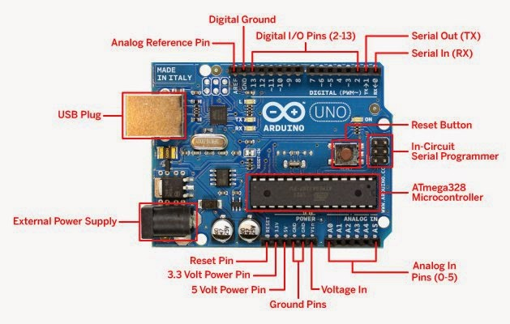

Gambar 2.1 Arduino

Arduino memiliki beberapa pin yang dapat digunakan sebagai I/O (Input Output) ada 12 pin yang digunakan sebagai I/O. selain itu juga arduino memiliki beberapa pin 5 volt dan 3.3 volt. Pin Ground yang tersedia pada arduino berjumlah 2, serta pin Analog berjumlah 5. Arduino juga memiliki USB plug yang digunakan untuk menginput kode program melalui Arduino IDE.

## 2.2.4 *Sensor Ultrasonik*

Sensor ultrasonik merupakan sensor pendeteksi jarak, sensor ini memiliki tipe HC-SR04. Sensor ini menggunakan gelombang ultrasonik untuk mendeteksi jarak. Sensor ini menerima jarak jika gelombang ultrasonic mendeteksi benda dan memantulkannya kembali kepada sensor. Gelombang ultrasonic yang pantulkan dapat mencapai 20.000 Hz. Jarak yang dikeluarkan sensor HC-SR04 mulai dari 3cm sampai dengan 400cm.

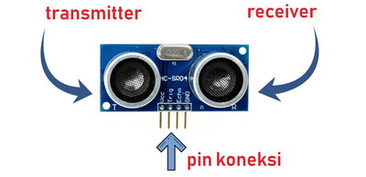

Gambar 2.2 Sensor Ultrasonik

## 2.2.5 Motor Servo

Motor servo merupakan sebuah perangkat aktuator putar (motor) sehingga dapat di set up atau diatur untuk menentukan dan memastikan posisi sudut dari poros output motor. Motor servo dibuat dengan memiliki motor DC. Motor servo dapat bergerak berputar mulai dari 0’, 90’, 120’, 180’ dan 360’. Motor servo memiliki beberapa komponen seperti kontroler, gearbox, sensor dan driver. Setiap komponen memiliki fungsinya masing-masing. Motor DC berfungsi sebagai kontroler, sensor berfungsi sebagai potensiometer, yang diarahkan kepada gearbox. Dalam perancangan mikrokontroler motor servo sering digunakan untuk perancangan industri dan membuat robotic. Tidak hanya itu motor servo juga bisa digunakan untuk membuat mobil mainan.

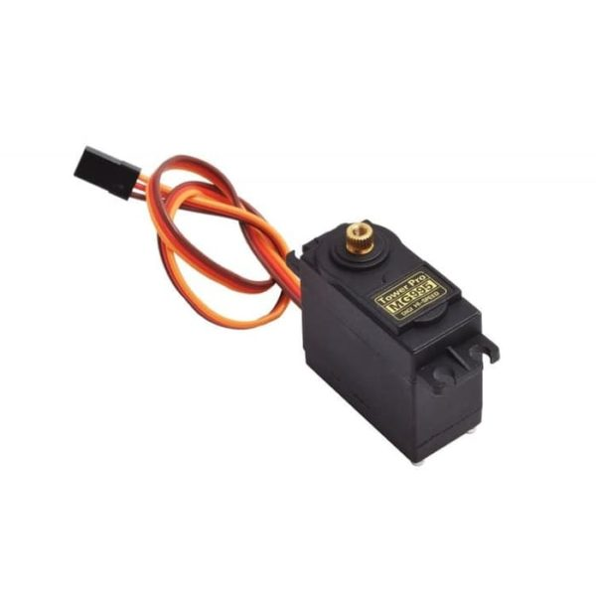

Gambar 2.3 Motor Servo

## 2.2.6 Kabel Jumper

Kabel jumper merupakan kabel yang biasa digunakan untuk membangun project mikrokontroler. Kabel jumper berfungsi sebagai penghubung antara kontroler dengan sensor atau modul. Kabel jumper memiliki beberapa jenis anara lain adalah male to male, female to female, male to female (Barrimi et al., 2013). Kabel jumper memiliki karakterisktik banyak warna dan panjang sekitar 10 cm.

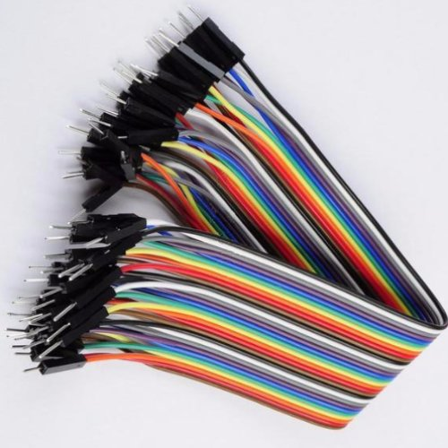

*Gambar 2.4* Kabel Jumper

## 2.2.7 Arduino IDE

Arduino IDE merupakan sebuah software yang digunakan untuk membuat program atau sketch Arduino. Arduino IDE memiliki basis pemrograman Bahasa C. Arduino IDE dapat digunakan untuk memprogram kontroler lainya seperti NodeMCU. Arduino IDE memiliki tiga parameter dalam merangkai sebuah kode. Parameter ini adalah Header, Setup dan Loop. (Kadir, 2013)

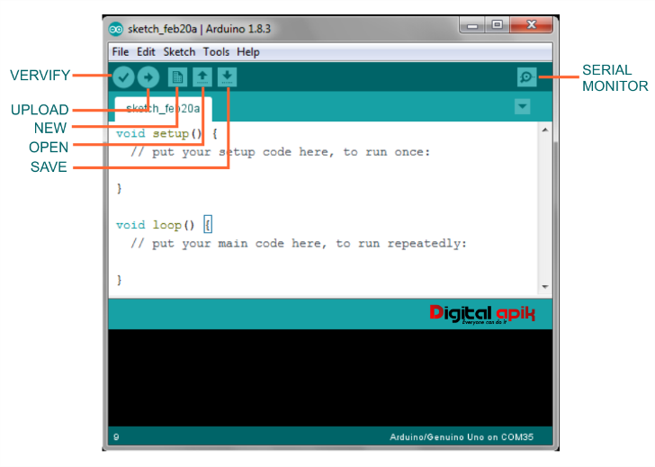

*Gambar 2.5* Arduino IDE

## 2.2.8 Bahasa Pemrograman C

Bahasa pemrograman C merupakan bahasa pemrograman yang lahir pada 1972. Bahasa C dibuat oleh Dennis Ritchie. Bahasa C merupakan tipe bahasa pemrograman komputer *General-Pupose*, yang berarti dapat dibuat untuk tujuan program apapun. Bahasa C memiliki *syntax* yang mudah sehingga mudah untuk dipelajari bagi programmer pemula (Aris, 2015). Selain itu Bahasa C juga memiliki library untuk tujuan pemrograman tertentu.

## 2.2.9 Sensor Infrared

Sensor infrared merupakan sebuah sensor yang berfungsi untuk mendeteksi objek. Pendeteksian objek bekerja ketika infrared mendapatkan pantulan sinyal pantulan dari objek. Led infrared sebagai pemancar cahaya infra merah merupakan singkatan dari Light Emitting Diode Infrared yang terbuat dari bahan Galium Arsenida (GaAs) dapat memancarkan cahaya infra merah dan radiasi panas saat diberi energi listrik (M. Aksin. 2013). Sensor infrared memiliki dua tipe sensor yaitu transmitter dan receiver, konsep dasar yang diterapakn untuk sensor saling berkomunikasi satu sama lain adalah. Ketika sensor infrared mengirimkan sebuah sinyal dan terpantul oleh objek maka sensor infrared receiver akan menerima sinyal itu Kembali (Yusniati, 2018).

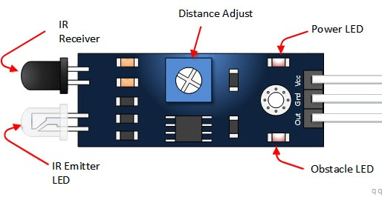

*Gambar 2.6* Sensor Infrared

## 2.2.10 Modul Driver Motor

Modul driver motor merupakan sebuah modul mikrokontroler yang digunakan untuk mengontrol kecepatan serta arah dari DC Motor. Modul ini praktis digunakan untuk mengatur kerja motor DC pada project mikrokontroller. Modul driver motor memiliki IC yang digunakan untuk mengendalikan semua kerja pada sistem tertanam ini, IC ini adalah L298N (Amadri, 2015). IC tersebut berfungsi untuk mengontrol kerja beban induktif seperti relay, solenoid dan motor DC. Modul ini terdapat I/O yang mudah digunakan untuk dihubungkan keperangkat Arduino dll.

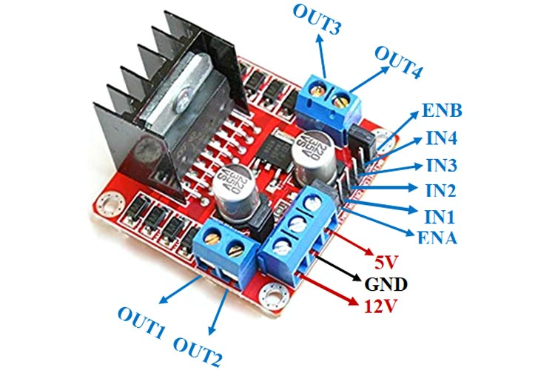

*Gambar 2.7* Modul Motor Driver

## 2.2.11 Motor DC

Motor dc (direct current) merupakan sebuah perangkat elektronik yang berfungsi mengubah energi listrik menjadi tenaga mekanik. Motor dc memiliki dua terminal yang berfungsi untuk mengantarkan arus listrik. Jika arus listrik yang dinatarkan bekerja sesuai dengan arah makan motor dc akan bergerak satu arah. Namum jika arus listrik yang diantarkan dibalik makan motor dc akan bergerak terbalik juga. Motor dc memiliki beberapa komponen, komponen tersebut merupakan komponen utama untuk membuat motor dc bekerja. Komponen tersebut adalah medan kutub (winding), *Rotor, Commucator.* Medan kutub (winding) merupakan magnet yang membuat perputaran pada motor dc. *Rotor* merupakan bagian motor yang bergerak jik arus listrik masuk dan membuat rotor menjadi elektromagnetik. *Commucator*  komponen ini berfungsi untuk merubah arus listrik pada motor dc sehingga motor dapat bekerja secara bolak-balik (ANDRIANTO, 2016).

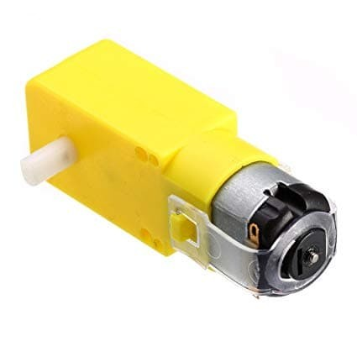

Gambar 2.8 Motor DC

**BAB 3**

**TAHAP PELAKSANAAN**

**3.1 Paradigma Penelitian**

Dalam menunjang pembuatan sistem yang akan dibuat. Dalam menerapkan sebuah metode harus selaras dengan tujuan penelitian, karena akan berpengaruh terhadap jalannya penelitian. Peneliti menerapkan metode yang dinilai efektif untuk digunakan pada penelitian ini. Metode yang diterapkan adalah *prototyping. Prototyping* merupakan salah satu metode pengembangan perangkat lunak dan perangkat keras yang menggunakan pendekatan, untuk membuat rancangan dengan cepat dan bertahap sehingga dapat segera dievaluasi oleh calon pengguna/klien (Ibda, 2018).

**3.2 Metode Pengembangan Prototyping**

Metode pengembangan *prorotyping* adalah metode pengembangan yang dirancang untuk melakukan pengembangan perangkat lunak. Cara ini juga digunakan untuk pengembangan perangkat keras, berupa gambaran fisik suatu sistem, yang berfungsi sebagai tahap awal. Metode *prototyping* ini diterapkan untuk mendapatkan hasil prototipe dimana prototipe ini menjadi sebuah penlilaian kepada pengembang. Melalaui tahap-tahap yang telah diterapkan, tahap tersebut harus sesuia dengan kebutuhan sistem yang akan dibuat dan dirancang berdasarkan tujuan. Berikut merupakan taha-tahap *prototyping* yang digunakan dalam penelitian ini.

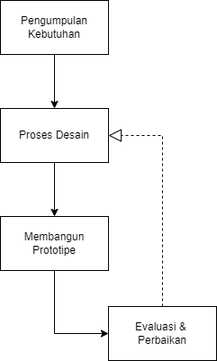

Gambar 3.1 Alur Proses Prototyping

Pada gambar merupakan contoh alur proses metode *prototyping*. Proses pertama dimulai dengan pengumpulan data, proses kedua adalah melakukan desain, proses ketiga adalah membangun prototipe serta dilakukan evaluasi untuk melakukan penilaian kepada prototipe. Berikut merupakan penjelasan alur proses metode *prototyping* (Purnomo, 2017).

1. Pengumpulan Data

Tahap pertama yang dilakukan adalah melakukan pengumpulan data pengumpulan data dilakukan dengan adanya interaksi pengembang dan pengguna, pengumpulan data dilakukan untuk menentukan fungsi dan kebutuhan sistem

1. Proses Desain

Proses desain merupakan tahap awal perancangan sebelum ke tahap berikutnya proses desain yang dilakukan pada metode *prototyping* adalah mengcangkup proses *input* dan *output*.

1. Membangun Prototipe

Tahap selanjutnya merupakan membangun prototipe, setelah melewati proses desain, selanjutnya adalah penerapan hasil dari pengumpulan kebutuhan antara pengembang dan pengguna.

1. Evaluasi Perbaikan

Tahap berikutnya adalah evaluasi perbaikan, setelah membanggun prototipe agar sistem berjalan sesuai dengan kebutuhan evaluasi perbaikan harus dilakukan dengan adanya interaksi pengguna dan pengembang guna untuk menjadi penilaian kepada pengembang.

**3.3 Metode Pengumpulan Data**

Metode pengumpulan data yang digunakan dalam penelitian ini merupakan metode kualitatif. Kualitatif mendorong pemahaman atas substansi dari suatu peristiwa. Penelitian kualitatif tidak hanya untuk memenuhi keinginan peneliti untuk mendapatkan gambaran/penjelasan, tetapi juga membantu untuk mendapatkan penjelasan yang lebih dalam (Sofaer, 1999). Demi mendapatkan penjelasan lebih jelas terkait data yang ingin peneliti kumpulkan, peneliti melakukan wawancara kepada narasumber yang berkaitan dengan penelitian ini.

**3.4 Metode Analisis Data**

Analisis data adalah sebuah proses untuk mengelompokan, melihat keterkaitan, membuat perbandingan, persamaan dan perbedaan atas data yang telah di kumpulkan. Metode analisis data yang digunakan dalam penelitian ini merupakan penarikan kesimpulan atau *conclusion drawing*. Pada tahapan ini pengambilan kesimpulan dilakukan melalui proses dimana peneliti menginterpretasikan data yang diperoleh disertai uraian dan penjelasan terkait. Pada tahap ini penting dilakukan guna memproleh jawaban atas rumusan masalah yang dirumuskan sejak awal. (Maros & Juniar, 2016)

**3.5 Metode Pengujian**

Metode pengujian yang diterapkan dalam penelitian ini adalah *black box* dan *white box*. metode *black box* adalah metode pengujian yang ditujukan kepada fungsionalitas alat, tanpa mengetahui bagaimana bagaimana proses di belakang pada saat alat bekerja. perencaan pengujian *black box* pada penelitian ini untuk menguji proses pada saat robot tempat sampah berjalan atau bergerak sesuai perintah. Pengujian *Black Box* berusaha untuk menemukan kesalahan seperti fungsi pergerakan, kesalahan desain yang mempengaruhi kinerja alat. White box testing merupakan pengujian yang pada dasarnya harus mengacu pada detail perancangan. Detail perancangan yang tersusun pada program, secara kesimpulan pengujian white box adalah melakukan testing pada program, untuk mendapatkan hasil bahwa kode program sudah benar 100%. Pengujian white box berusaha untuk menemukan kesalahan kode program website iot dan kesalahan fungsional pada alat yang didasarkan pada kode program (Novitasari, 2013)

**BAB 4**

**PERANCANGAN**

* 1. **Analisis Kondisi Terkini**

PT. Bank CIMB Niaga merupakan suatu perusahan yang bekerja di dibidang perniagaan. Hasil wawancara yang dilakukan oleh salah satu petugas kebersihan yang bekerja yaitu bapak Zulfikar. Pengelolan sampah masih dilakukan secara manual belum menggunakan belum menggunakan teknologi. Pengangkutan sampah dilakukan dengan menggunakan sistem penjadwalan dan dilakukan pada saat jam tertentu yang dilakukan setiap hari. Suatu hal yang menjadi kendala merupakan banyaknya tempat sampah disekitar kantor yang harus dikunjungin satu persatu. Sering sekali sebelum waktu penjadwalan tiba tempat sampah sudah terjadi penuh. Hal membuat beberapa tempat sampah menjadi overload dan terjadinya sampah yang berserakan disekitar.

* 1. **Spesifikasi Kebutuhan Sistem**

Melakukan perancangan sebuah alat diperlukan sebuah kebutuhan yang di perlukan untuk sistem. Spesifikasi kebutuhan perangkat keras merupakan spesifikasi yang di perlukan pada penelitian ini. Spesifikasi kebutuhan perangkat keras yang diperlukan adalah modul, sensor dan Mikrokontroller sebagai perangkat utama.

**4.2.1** **Spesifikasi Kebutuhan Perangkat Keras**

Spesifikasi kebutuhan perangkat keras yang digunakan untuk membuat alat tempat sampah pintar dapat dijelaskan pada table berikut ini.

Tabel 4.1 Spesifikasi Kebutuhan Perangkat Keras

|  |  |  |  |
| --- | --- | --- | --- |
| No | Nama Perangkat | Jumlah | Kebutuhan |
| 1 | Arduino Mega Built in Wifi ESP8622 | 1 | Merupakan mikrokontroller yang bekerja untuk mengatur semua modul dan mengirim data ke server melalui sinya WiFi |
| 2 | Modul HC-SR04 Ultrasonic | 3 | Merupakan sensor yang bekerja untuk mendeteksi objek melalui sinyal ultrasonic |
| 3 | Modul Motor Servo MG996R | 1 | Merupakan mesin penggerak berguna untuk membuka tutup tempat sampah |
| 4 | Kabel Jumper | 30 | Merupakan kabel penghubung antara mikrokontroller NodeMcu dan modul |
| 5 | Modul Driver | 1 | Merupakan modul yang digunakan untuk mengedalikan pergerakan motor dc |
| 6 | Motor DC | 4 | Merupakan roda yang sudah terdapat motor dynamo sebagai penggerak. |
| 7 | Sensor Infrared | 4 | Merupakan sensor yang mengindentifikasi cahaya infra merah, sensor ini digunakan untuk pendeteksi jalur alat. |

* 1. **Perancangan Sistem**

Perancangan sistem merupakan suatu pendekatan kepada sebuah rancangan untuk membuat suatu desain atau langkah-langkah dalam pembuatan sistem. Perancangan sistem harus disertai dengan prosedur dan langka-langkah yang tepat sesuai dengan metode dan aturan. Tujuan dari perancangan sistem adalah memenuhi kebutuhan sistem dan memberikan gambaran jelas tentang sistem yang akan dibuat.

## Prinsip Kerja Sistem

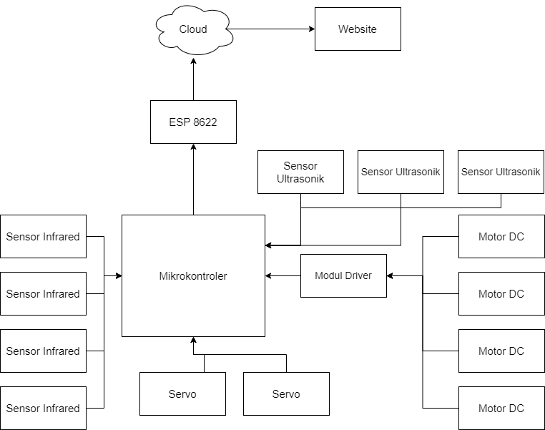

Gambar 4.1 Blok Diagram Sistem

Pada gambar 4.1 merupakan blok diagram sistem. Pada gambar diatas menunjukan hubungan satu sama lain antara sistem mulai dari Modul, Sensor, Chip Mikrokontroller dan Chip ESP8266. Sensor ultrasonic saling terhunung kepada mikrokontroller untuk mengirim data. Mikrokontroller saling terhubung kepada Modul Driver, untuk memberikan perintah mengendalikan Motor DC. Chip mikrokontroller terhubung kepada Chip ESP 8266. ESP8266 mengirim data kepada *server cloud.* untuk ditampilkan pada halaman website.

**4.3.2 Perancangan Logika Sistem**

Berikut ini merupakan perancangan flowchart dalam membuat tempat sampah monitoring berbasis IoT.

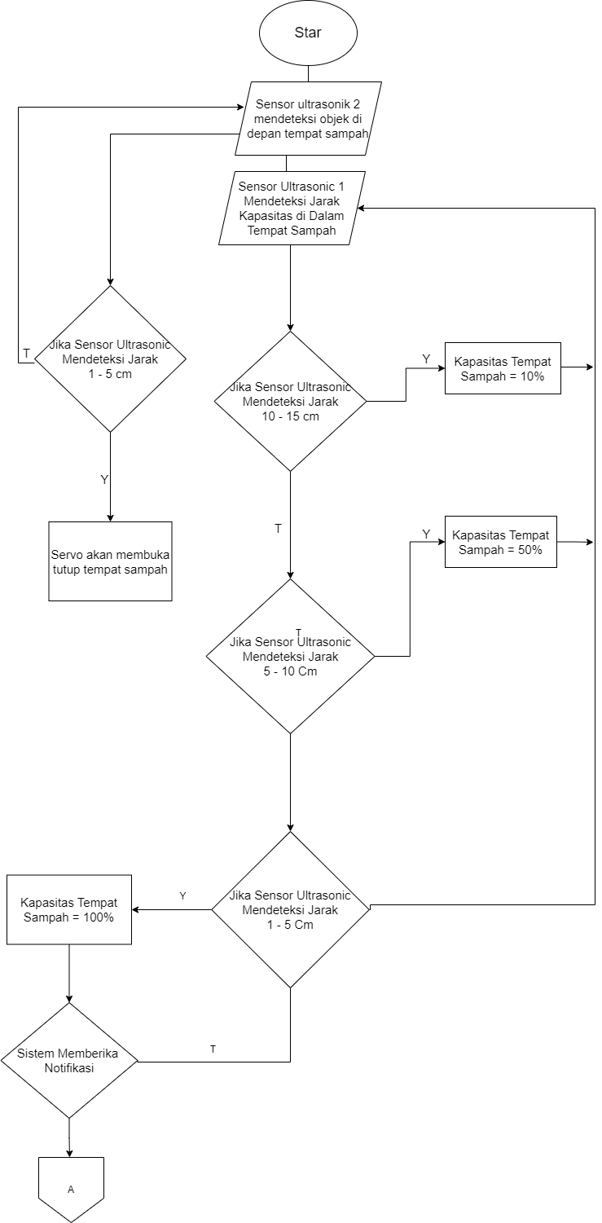

Gambar 4.2 Flowchart

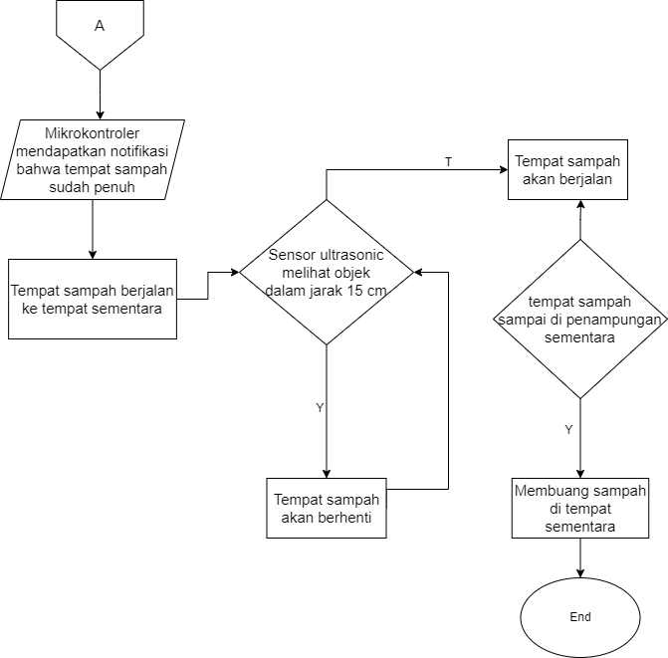

Gambar 4.3 Flowchart.

Rancangan logika dalam pembuatan tempat sampah monitoring berbasis Iot dibuat dalam bentuk diagram flowchart. Sensor ultrasonic 1 bekerja untuk menedetksi objek yang ada dalam tempat sampah. Langkah pertama adalah jika sensor ultrasonic 1 menedeteksi objek 10 – 15 Cm maka indicator tempat sampah dalam keadaan kosong, jika sensor ultrasonic 1 mendeteksi objek dalam range 5 – 10 Cm, maka indicator tempat sampah dalam keadaan sedang. Jika sensor ultrasonic mendetekis objek dalam range 1 – 5 Cm, maka indicator tempat sampah dalam keadaan penuh. Jika sistem telah memberikan notofikasi bahwa sampah telah penuh, secara otomatis tempat sampah akan berjalan ke tempat pembuangan sementara. Jika dalam perjalanan tempat sampah melihat objek 15 Cm didepannya, maka tempat sampah akan berhenti. Jika objek tersebut telah hilang maka tempat sampah akan berjalan lagi ke tempat pembuangan sementara.

* + 1. **Perancangan Pin**

Dalam melakukan perancangan alat diperlukan hubungan antara modul, sensor kepada mikrokontroler. Pada setiap sensor atau modul memiliki peran pin tersendiri untuk memiliki perintah dari mikrokontroler, berikut merupakan hubungan pin antara mikrokontroler, modul dan sensor.

Tabel 4.2 Perancangan Pin

|  |  |
| --- | --- |
| **Pin NodeMcu** | **Kebutuhan** |
| 4 | Pin Data Modul Motor Servo |
| 5 | Trigger Pin Ultrasonik 1 |
| 6 | Echo Pin Ultrasonik 1 |
| 7 | ENB Modul Driver |
| 12 | Pin IN4 Modul driver |
| 11 | Pin IN3 modul driver |
| 10 | Pin IN2 modul driver |
| 9 | Pin IN1 modul driver |
| 8 | Pin ENA modul driver |
| A4 | Pin Echo Ultrasonik 3 |
| A5 | Pin Trigger ultrasonik 3 |
| A3 | Pin Echo ultrasonic 2 |
| A7 | Pin Trigger ultrasonic 2 |
| A8 | Pin OUT Infrared 1 |
| A9 | Pin Out Infrared 2 |
| A10 | Pin Out Infrared 3 |
| A11 | Pin Out Infrared 4 |

* + 1. **Skema Perancangan Elektronika**

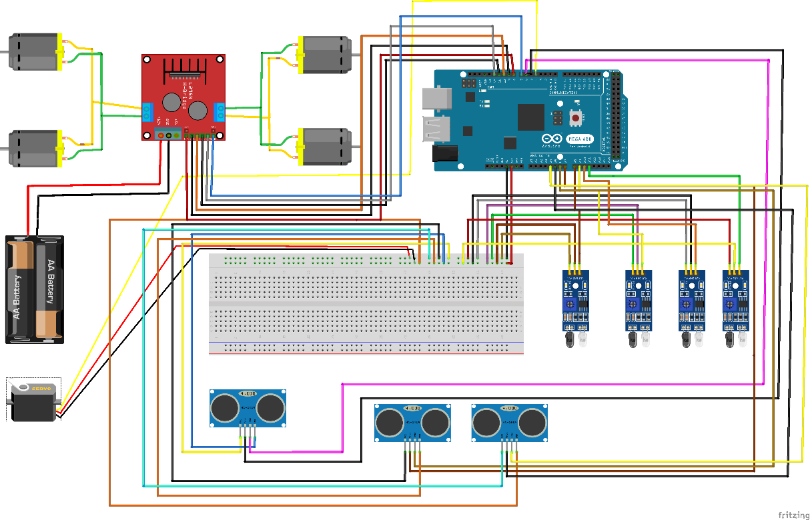

Gambar 4.3 Skema Perancangan Elektronika

Berdasarkan gambar 4.3 merupakan rancangan skema yang mengubungkan antara mikrokontroler Arduino kepada modul dan sensor. Sensor dan modul yang digunakan untuk membangun alat ini adalah Modul Driver, Ultrasonik, Motor DC, Infrared dan Motor Servo. Setiap komponen modul dan sensor memiliki fungsi tersendiri dalam perancangan ini. Tiga ultrasonic tersendiri memiliki fungsi seperti, Ultrasonik pertama berfungsi untuk melakukan monitoring terhadap isi tempat sampah dan ultrasonic kedua dan ketiga berfungsi sebagai *obstacle* atau penghindar terjadinya benturan ketikan tempat sampah berjalan. Empat sensor Infrared digunakan sebagai pendeteksi garis hitam, digunakan agar tempat sampah dapat berjalan dengan mengikuti garis hitam sampai dengan tujuan, pemilihan empat sensor Infrared bertujuan untuk meminimalisir terjadinya pergerakan yang berlebihan ketikan alat sendang berjalan. Servo digunakan sebagai penggerak roda Ketika tempat sampah berjalan pemilihan empat servo bertujuan agar sebagai penyeimbang dengan tempat sampah yang berbentuk kotak.

## Rancangan Jalur Sistem

Rancangan jalur sistem merupakan sebuah penerapan metode jalur yang digunakan pada saat alat bekerja, metode yang digunakan dalam penerapan jalur pada penelitian ini adalah *dedicated line.*

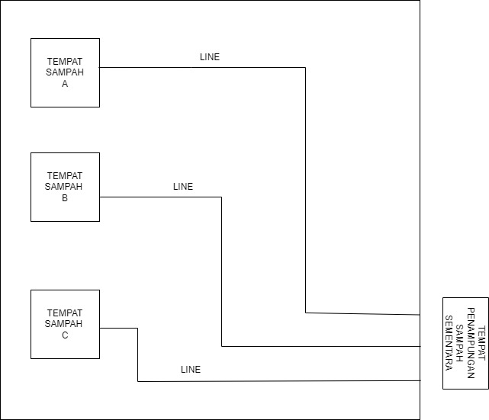

Gambar 4. 4 Rancangan Jalur Sistem

*dedicated line* adalah jalur telekomunikasi fixed-bandwidth antara dua lokasi. Ini adalah saluran yang dipesan 24 jam sehari oleh satu pelanggan bisnis dan dapat mengizinkan bandwidth yang tidak diperebutkan untuk semua pengguna di saluran itu (Ringcentral). Penerapan dedicated line dalam penelitian ini adalah untuk memberikan jalur khusus bagi alat agar tidak terganggu dengan alat atau tempat sampah yang lain dalam melakukan pekerjaan.

## Rancangan Pembuangan Sampah

Rancangan pembuangan sampah dibuat untuk tujuan menggabakan proses pembuang sampah pada alat yang akan dibuat.

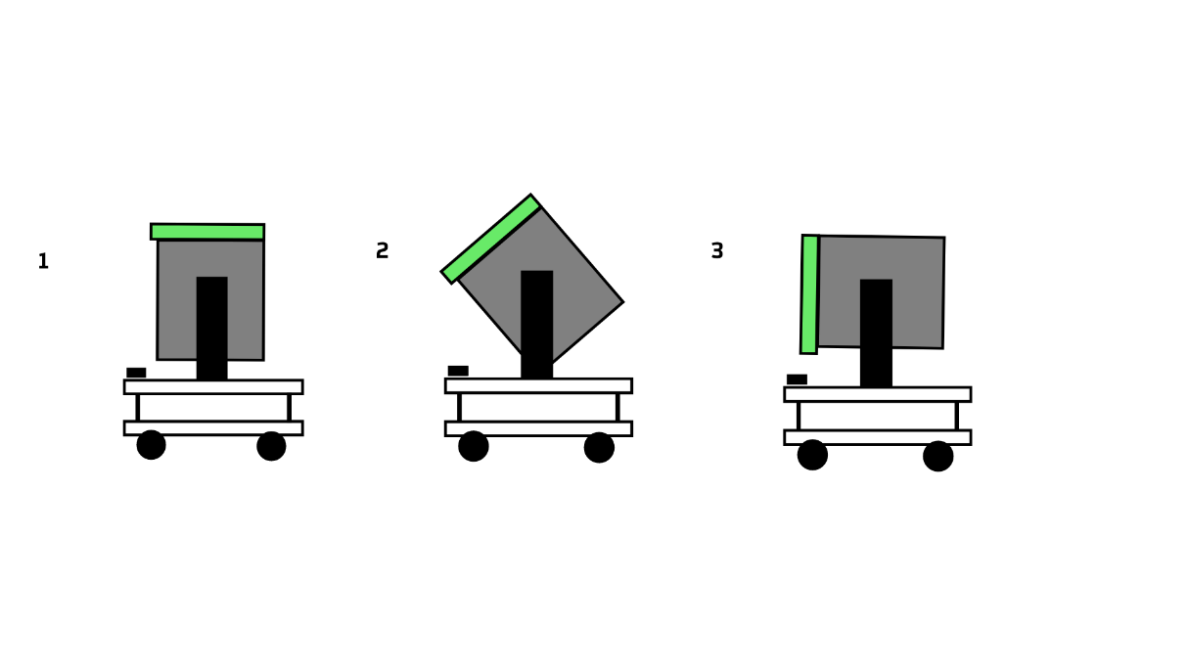

Gambar 4.5 Rancangan Pembuangan Sampah

Pada gambar diata memiliki tiga proses pada saat melakukan pembuangan sampah. proses ini terjadi pergerakan secara vertical 90’, pergerakan tersebut terjadi karena tempat sampah akan ditarik oleh servo motor. Setelah penarikan selesai bekerja makan tempat sampah akan Kembali berdiri, karena tempat sampah memiliki pemberat yang membuat dapat berdiri seimbang diantara dua tiang

## 4.3.7 Rancangan Fisik Sistem

Rancangan fisik sistem tempat sampah monitoring dibuat untuk tujuan menggambarkan tata letak sistem yang akan dibuat.

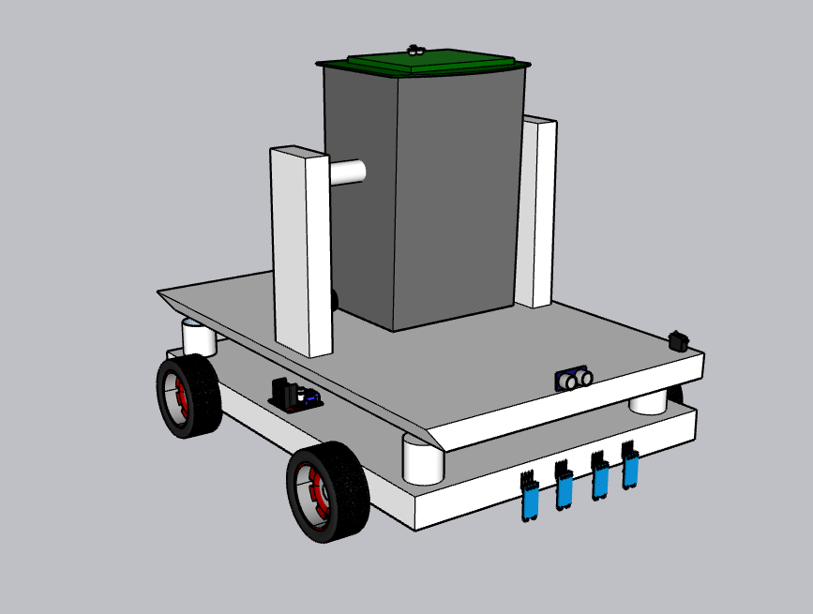

Gambar 4.6 Rancangan Fisik Sistem Bagian Depan

Pada gambar 4.6 merupakan bagian depan dari tempat sampah. Bagian depan dibekali 4 sensor Infrared yang digunakan untuk membaca jalur, untuk menuju ke tempat pembunagan sementara. Tempat sampah yang digunakan pada perancangan fisik berukuran Panjang 22 cm dan lebar 17 cm. dimensi untuk pembawa tempat sampah berukuran Panjang 29 cm dan lebar 22 cm.

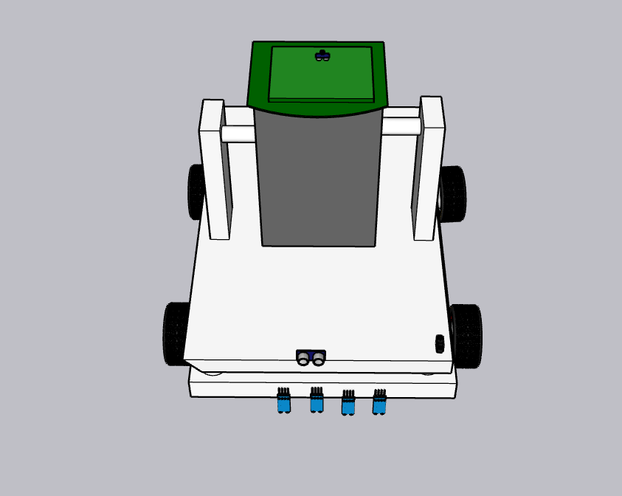

Gambar 4.7 Bagian Atas Tempat Sampah

Pada gambar 4.7 merupakan bagian atas dari tempat sampah pintar. Pada bagian atas tempat sampah pintar terdapat sensor Ultrasonik yang berguna untuk melakukan monitoring terhadap kapasitas tempat sampah. Selain itu terdapat mikrokontroler Arduino yang berguna sebagi penghubung antara modul dan sensor dari semua bagian.

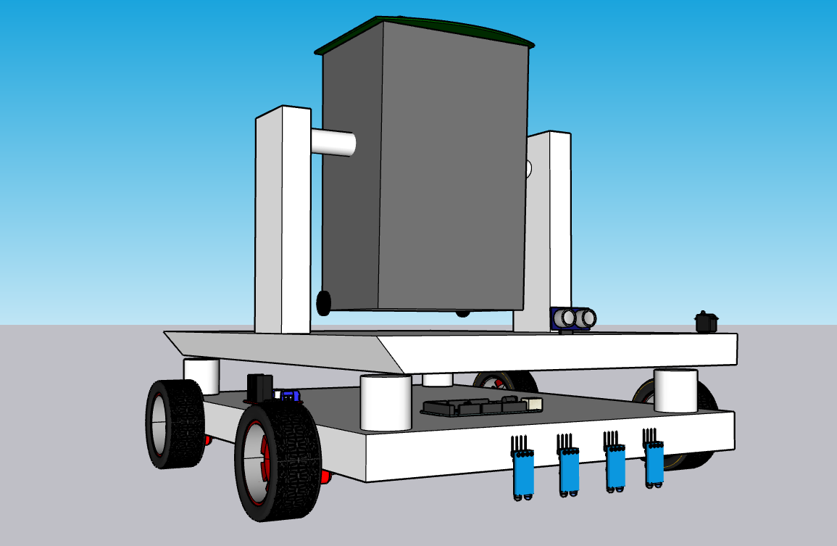

Gambar 4.8 Bagian Belakang Tempat Sampah

Pada gambar 4.8 merupakan bagian bawah dari tempat sampah pintar. Pada bagian bawah terdapat Motor DC yang berguna sebagai penggerak roda tempat sampah pintar. Selain itu terdapat Modul Driver yang berguna untuk mengendalikan laju dari Motor DC.

# Rancangan Pengujian Black Box

|  |  |  |  |
| --- | --- | --- | --- |
| No | Skenario Pengujian | Hasil Yang Diharapkan | Hasil Pengamatan |
| Monitoring | | | |
| 1. | Penempatan posisi jarum Ketika tempat sampah dalam kondisi kosong. | Jarum menunjukan dalam posisi berwarna biru |  |
| *2.* | Penempatan posisi jarum Ketika tempat sampah dalam kondisi sedang. | Jarum menunjukan dalam posisi berwarna kuning |  |
| *3.* | Penempatan posisi jarum Ketika tempat sampah dalam kondisi penuh | Jarum menunjukan dalam posisi berwarna merah |  |
| Pengujian Fungsional Robot | | | |
| 1 | Sensor A dan B tidak membaca garis hitam | Robot bergerak maju |  |
| 2 | Sensor A membaca garis hitam | Robot Bergerak Ke kanan |  |
| 3 | Sensor B membaca garis hitam | Robot bergerak ke kiri |  |
| 4 | Sensor A dan B membaca garis hitam | Robot berhenti |  |
|  | Sensor A dan B membaca garis hitam | Robot membuang sampah |  |
|  |  |  |  |

# Rancangan Pengujian *White Box*

|  |  |  |  |
| --- | --- | --- | --- |
| No | Listing Program | Hasil Yang Diharapkan | Hasil Pengamatan |
| Monitoring | | | |
| *1* | Menampilkan Hasil Pembacaan Sensor kosong | Monitoring menampilkan hasil teks “Kosong” |  |
| *2* | Menampilkan Hasil Pembacaan Sensor Sedang | Monitoring menampilkan hasil teks “Sedang” |  |
| *3* | Menampilkan Hasil Pembacaan Sensor Penuh | Monitoring menampilkan hasil teks “Penuh” |  |
| Pengujian Pergerakan Robot | | | |
| 1 | Pergerakan robot untuk maju | Robot dapat bergerak maju mengikuti jalur |  |
| 2 | Pergerakan robot untuk bergerak ke kanan | Robot dapat bergerak ke kanan mengikuti jalur |  |
| 3 | Pergerakan robot untuk bergerak ke kiri | Robot dapat bergerak ke kiri mengikuti jalur |  |
| 4 | Pergerakan robot untuk berhenti | Robot dapat bergerak ke kiri mengikuti jalur |  |
|  |  |  |  |
|  |  |  |  |

# BAB V

# HASIL DAN PEMBAHASAN

# 5.1 Hasil

Setelah melakukan perancangan alat tempat sampah monitoring berbasis *internet of things*, langkah selanjutnya adalah merealisasikan alat sesuai dengan kebutuhan dan spesifikasinya. Hasil pada rancangan diatas akan di uraikan pada pembahasan bab ini.

## 5.1.1 Pengkodean Arduino Mega 2560

Pengkodean *Arduino* bertujuan untuk menanamkan perintah atau *syntax* kode program pada *chip* *Arduino*. Program yang ditanamkan pada *Arduino* berguna untuk dapat mengontrol Modul dan sensor sesuai dengan algoritma perancangan. Berikut merupakan pengkodean *Arduino* menggunakan *Arduino IDE.*

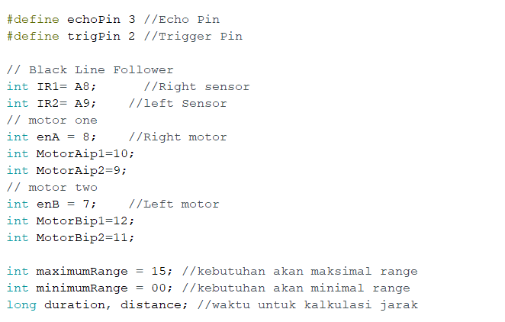

Gambar 5.1 Program Arduino

Gambar 5.1 merupakan contoh program Arduino untuk menggambarkan kondisi untuk memberikan inisialisasi pada setiap *Motor DC*. Inisialisasi di lakukan untuk memberikan pin pada *Arduino* untuk *Motor DC*.

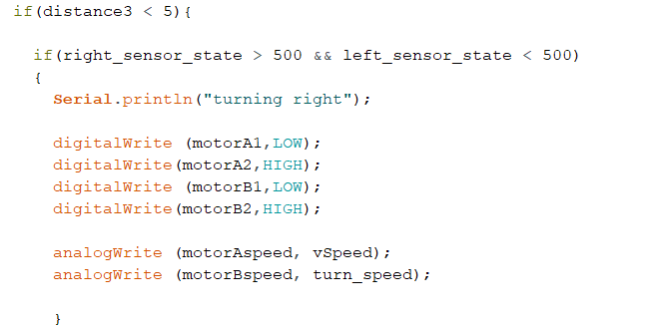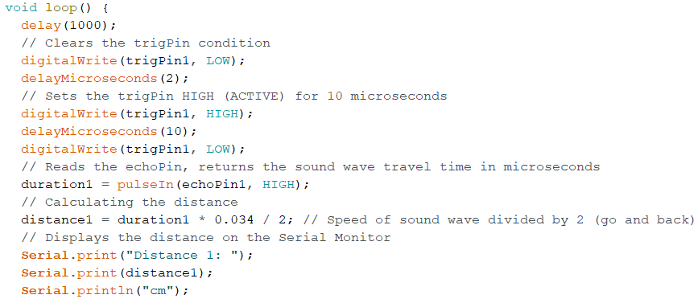

Gambar 5.2 Kode Program Untuk Melakukan Monitoring Tempat Sampah

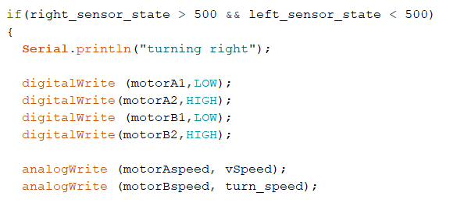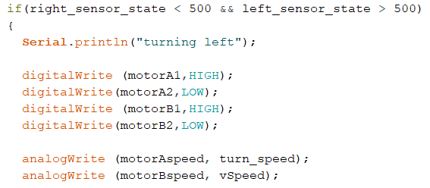Gambar 5.2 merupakan penggalan kode untuk alat dapat melakukan monitoring terhadap kapasitas tempat sampah. Setiap *sensor* bekerja dengan kode program yang dibuat dengan memperlihatkan kapasitas tempat sampah dalam bentuk “*cm*”. Monitoring ini dapat di lihat secara *real time* melalaui *website*.

Gambar 5.3 Kode Program Untuk Menjalankan Motor DC

Gambar 5.3 merupakan penggalan kode program untuk mejalankan *Motor DC*. Menajalankan *Motor DC* perlu menggunakan modul *Motor Driver* L298N, modul ini di gunakan untuk mengontrol pergerakan *Motor DC* mengarah ke kana dan kiri serta kecepatan *Motor DC*. Menggunakan *Modul* L298N *Battery* dengan arus listrik 9v agar pengendalian *Motor DC* seimbang.

## 5.1.2 Pengkodean Halaman Website

Proses selanjutnya merupakan pengkodean halaman *website*, tujuan dari pengkodean ini adalah untuk menampilkan nilai monitoring kapasitas tempat sampah. *monitoring* kapasitas tempat sampah di tampilkan dalam bentuk *chart* *gauge* dan *line* *grafik*. Pembuatan halaman *monitoring* *website* menggunakan Bahasa pemrograman *php,* *javascript* dan *mysql*.

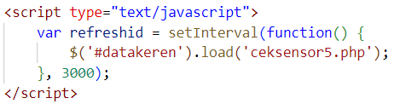 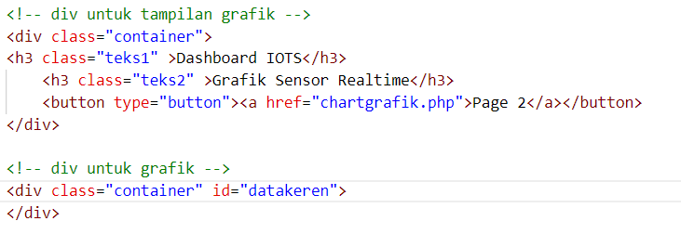

Gambar 5.4 Kode Program untuk Menampilkan *Gauge Chart*

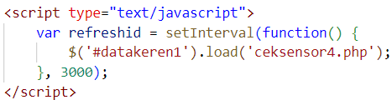Gambar 5.4 merupakan penggalan kode program untuk menampilkan *gauge chart,* di mana chart ini digunakan untuk menamapilkan nilai *monitoring* kapasitas tempat sampah. Nilai data *monitoring* di dapat dari *sensor* *ultrasonic* yang bekerja dengan *Arduino*, kemudian nilai di kirim ke *database* dengan *internet of things* dengan *modul* *wi-fi*. *Chart gauge* menampilkan nilai kapasitas secara *real-time* sesuai data yang masuk ke dalam *database*.

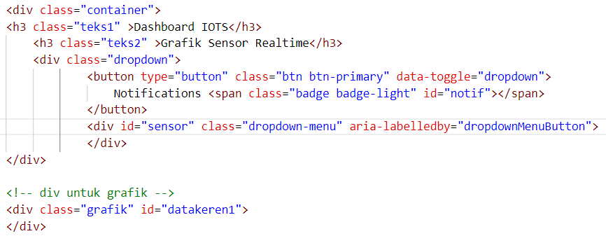

*Gambar 5.5 Kode Program untuk Menampilakan Line Grafik*

Gambar 5.5 merupakan penggalan kode untuk menampilkan *chart line grafik*, pada dasarnya fungsi kode ini sama dengan gambar 5.4 yaitu untuk menampilakn hasil nilai monitoring. Perbedaan hanya pada grafik, kode ini untuk menampilakan nilai dalam bentuk *line grafik.*

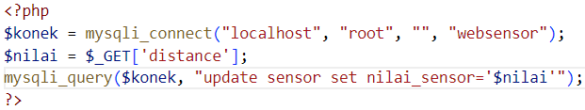

Gambar 5.6 Kode Program untuk Memasukan Nilai Sensor Ke Database

Gambar 5.6 merupakan penggelan kode program untuk memasukan nilai sensor ke database. Kode program ini di buat dengan tujuan agar nilai yang di dapat dari sensor *ultrasonic* ketika melakukan *monitoring* dapat tersimpan.

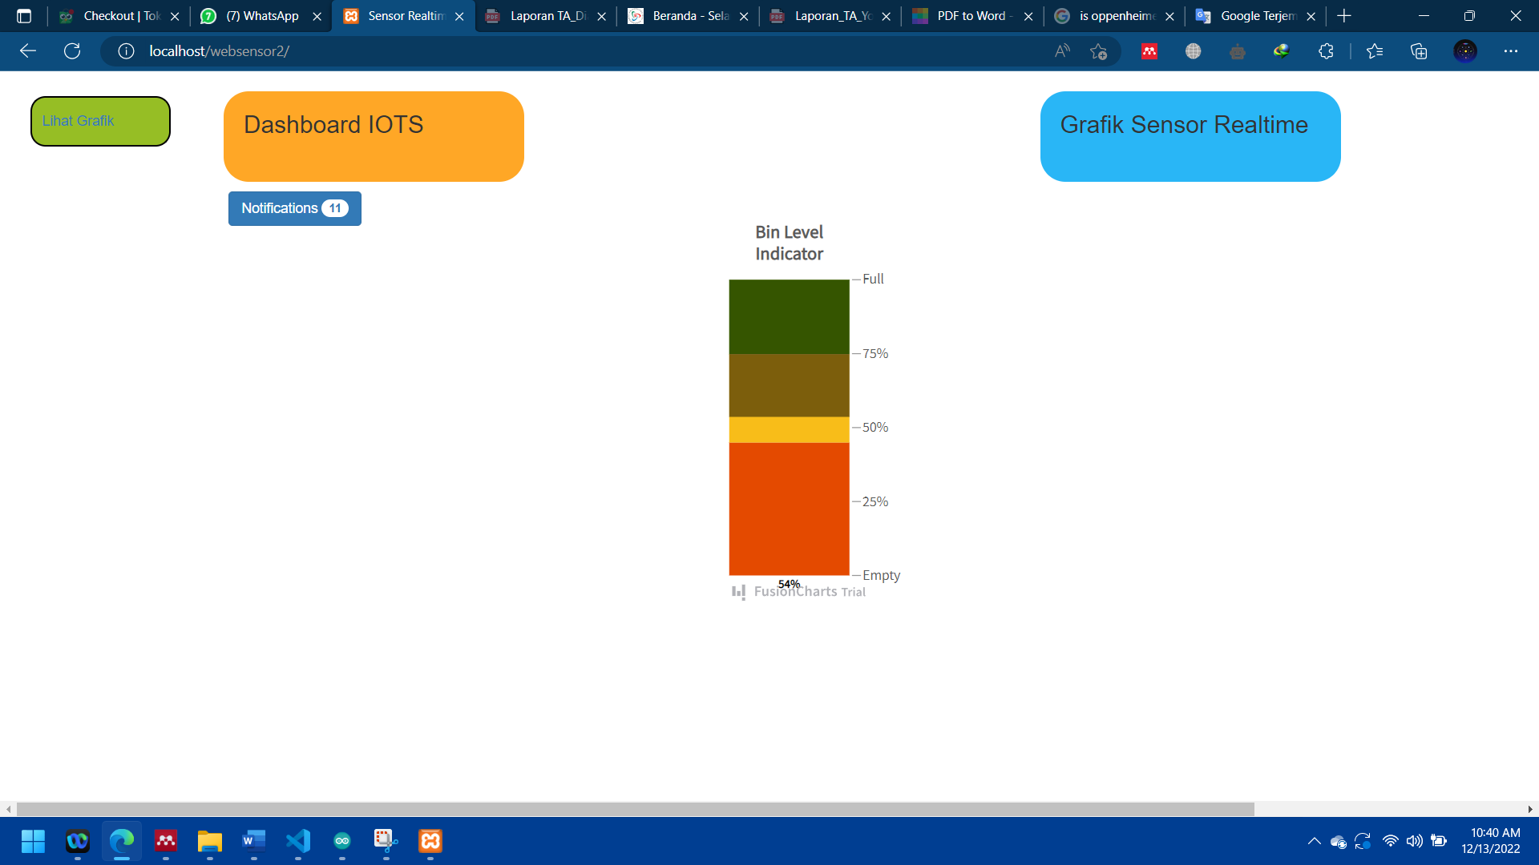

Gambar 5.7 Hasil Tampilan *Monitoring Gauge Chart*

Adapun hasil tampilan *website* *monitoring* ini dapat di tunjukan pada Gambar 5.7 di mana terdapat *gauge chart* dengan grafik yang berwarna. Grafik berwarna menampilkan kondisi dari kapasitas tempat sampah sesuai dengan setiap warnanya. Nilai pada grafik ini dapat berubah-ubah secara *real-time* sesuai dengan kondisi kapasitas tempat sampah.

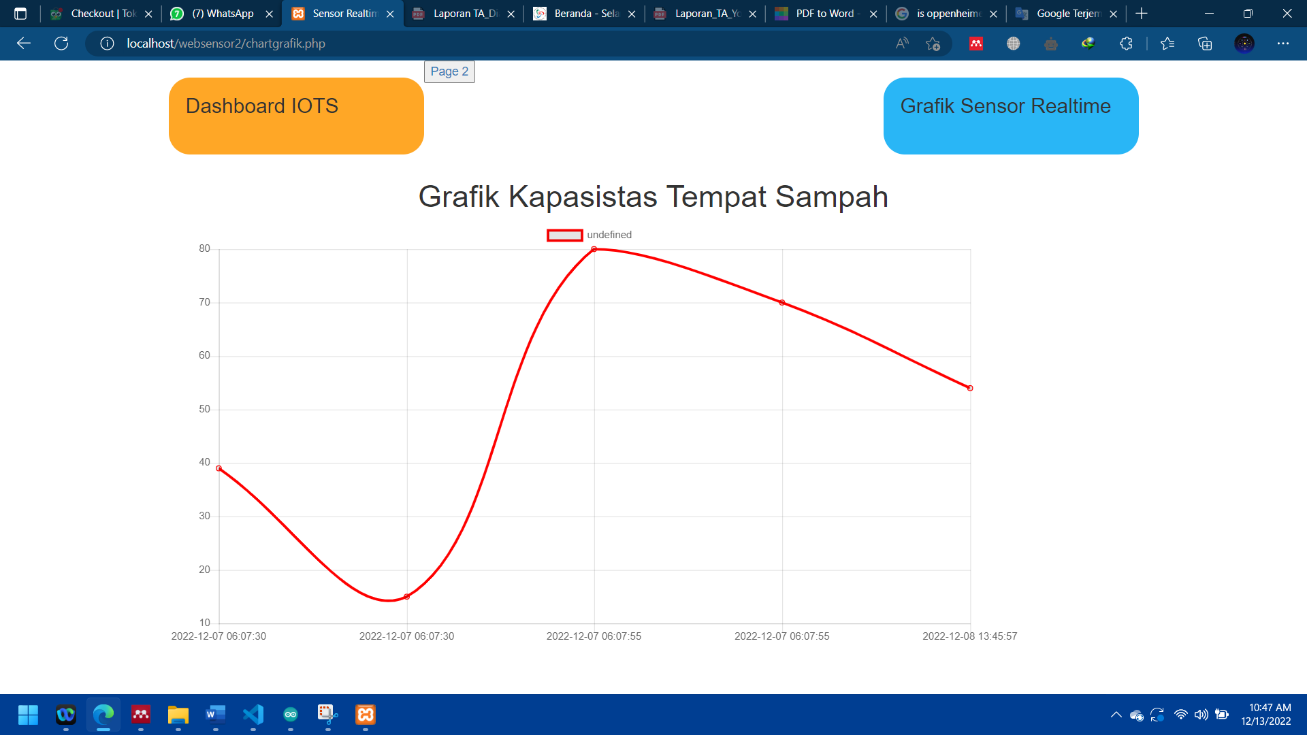

Gambar 5.8 Hasil Tampilan Monitoring *Line Graphic*

Adapun hasil tampilan *website monitoring* ini dapat di tunjukan pada Gambar 5.8 di mana hasil monitoring di tampilkan dalam bentuk *line graphic.* Tampilan *line graphic* kepada fokus kepada waktu dan nilai monitoring, grafik ini lebih spesifik menampilkan waktu tertentu Ketika tempat sampah dalam kondisi penuh.

Ketika prose melakukan pengkodean telah selesai, maka proses selanjutnya adalah melakuakan perakitan komponen, dengan proses melakukan pengkodean yang di lakukan sebelumnya dapat di implementasikan pada perakitan kompenen pada alat.

# 5.2 Perakitan Komponen Utama

Perakitan tempat sampah monitoring berbasis *internet of things* di awali dengan menyediakan tempat yang cocok untuk menampatkan *microcontroller* *Arduino mega*, agar *Arduino* tidak terlihat dari pandangan orang. Hal ini bertujuan agar tempat sampah terlihat rapih. Langkah selanjutnya membuat bak sampah untuk menjadi tempat pembuangan sampah, setelah itu di buatkan sebuah tiang di antara bak sampah, agar tempat sampah dapat melayang dengan tujuan untuk memudahkan membuang sampah secara di tempat pembuangan sampah sementara.

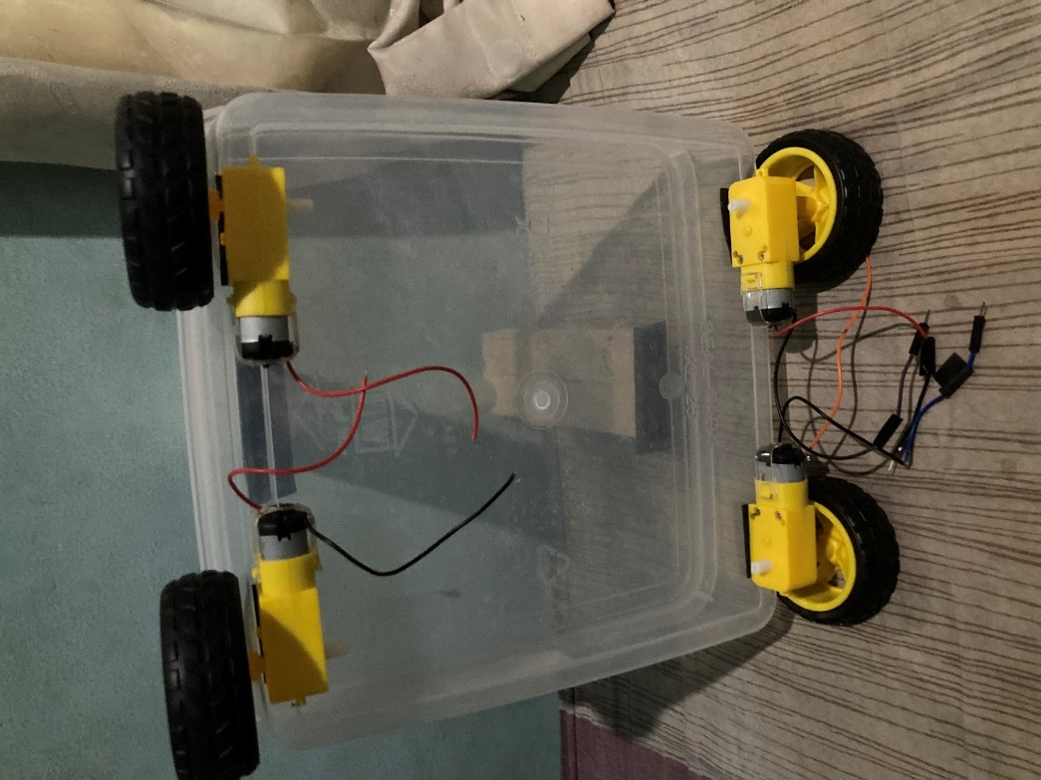

Gambar 5.8 Wadah untuk Melatakan Arduino dan Modul Sensor

Gambar 5.8 merupakan sebuah wadah atau tempat meletakan komponen alat Microcontroler Arduino beserta modul dan sensor. Wadah ini memiliki bentuk kotak dengan Panjang 26 cm dan lebar 26 cm. Pada bagian bawah wadah di pasangkan sebuah roda dengan Motor DC untuk membawa tempat sampah beserta komponen.

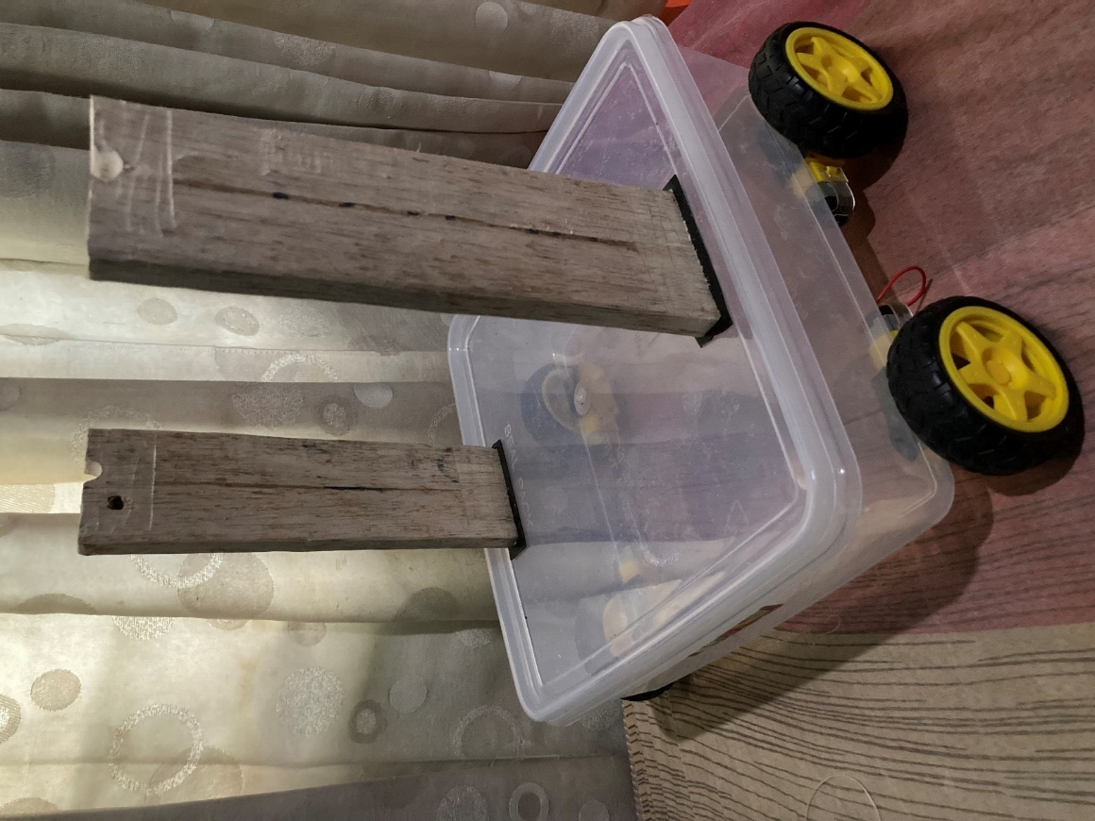

Gambar 5.9 Tiang Penyanggah Tempat Sampah

Gambar 5.9 merupakan sebuah tiang penyanggah untuk tempat sampah, tiang ini digunakan agar tempat sampah dapat melayang serta memudahkan tempat sampah bergerak 180’. Bahan yang digunakan untuk membuat tiang adalah kayu, dengan bentuk persegi Panjang. Ukurang tiang ini memiliki Panjang 00 dan lebar 00.

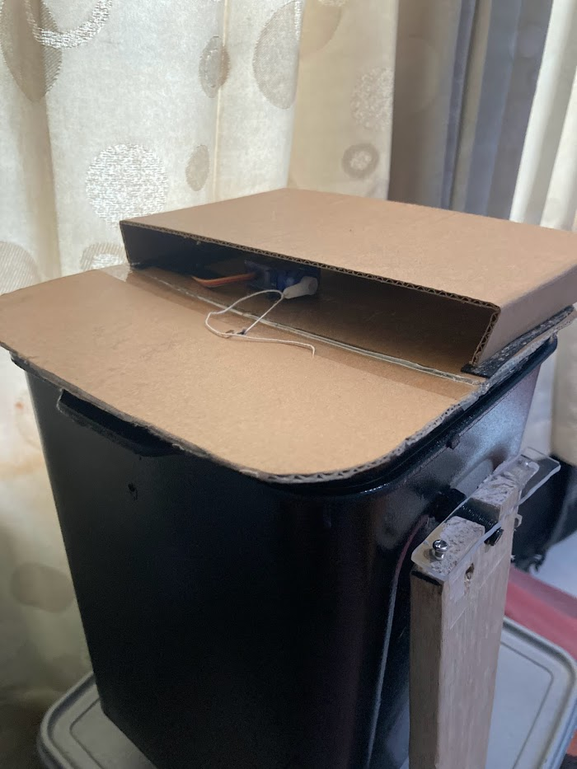

Gambar 5.10 Penutup Tempat Sampah

Gambar 5.10 merupakan sebuah penutup untuk tempat sampah, penutup tempat sampah ini di gunakan untuk dapat membuka dan menurup tempat sampah secara otomatis. Membuka dan menutup tempat sampah mebutuhkan proses yang di bantu dengan Servo, penutup tempat sampah akan membuka tempat sampah jika ada objek yang terrlihat oleh sensor *ultrasonic* dalam jarak tertentu. Penutup tempat sampah ini dibuat dengan bahan kardus, dengan ukuran Panjang 00 dan lebar 00.

# 5.3 Pengujian Alat

Proses pengujian merupakan melakukan percobaan untuk mengukur keberhasil fungsional alat dan kode pogram. Pengujian ini bertujuan untuk mengetahui apakah hasil output pada alat dan kode program sudah sesuai dengan perancangan yang di lakukan. Metode *black blox* dan *white box* merupakan metode yang digunakan peniliti untuk melakukan mengujian. Pengujian akan di uraikan pada subbab table di bawah ini

## 5.3.1 Pengujian *Black Box*

Metode *black box* adalah metode pengujian yang ditujukan kepada fungsionalitas alat, tanpa mengetahui bagaimana bagaimana proses di belakang pada saat alat bekerja. perencaan pengujian *black box* pada penelitian ini untuk menguji proses pada saat robot tempat sampah berjalan atau bergerak sesuai perintah.

|  |  |  |  |
| --- | --- | --- | --- |
| No | Skenario Pengujian | Hasil Yang Diharapkan | Hasil Pengamatan |
| Monitoring | | | |
| 1. | Penempatan posisi jarum Ketika tempat sampah dalam kondisi kosong. | Jarum menunjukan dalam posisi berwarna biru |  |
| *2.* | Penempatan posisi jarum Ketika tempat sampah dalam kondisi sedang. | Jarum menunjukan dalam posisi berwarna kuning |  |
| *3.* | Penempatan posisi jarum Ketika tempat sampah dalam kondisi penuh | Jarum menunjukan dalam posisi berwarna merah |  |
| Pengujian Fungsional Robot | | | |
| 1 | Sensor A dan B tidak membaca garis hitam | Robot bergerak maju |  |
| 2 | Sensor A membaca garis hitam | Robot Bergerak Ke kanan |  |
| 3 | Sensor B membaca garis hitam | Robot bergerak ke kiri |  |
| 4 | Sensor A dan B membaca garis hitam | Robot berhenti |  |
| 5 | Sensor A dan B membaca garis hitam | Robot membuang sampah |  |

## 5.3.2 Pengujian *White Box*

*White box* testing merupakan pengujian yang pada dasarnya harus mengacu pada detail perancangan. Detail perancangan yang tersusun pada program, secara kesimpulan pengujian *white box* adalah melakukan testing pada program, untuk mendapatkan hasil bahwa kode program sudah sesuai.

|  |  |  |  |
| --- | --- | --- | --- |
| No | Listing Program | Hasil Yang Diharapkan | Hasil Pengamatan |
| Monitoring | | | |
| *1* | Menampilkan Hasil Pembacaan Sensor kosong | Monitoring menampilkan hasil teks “Kosong” |  |
| *2* | Menampilkan Hasil Pembacaan Sensor Sedang | Monitoring menampilkan hasil teks “Sedang” |  |
| *3* | Menampilkan Hasil Pembacaan Sensor Penuh | Monitoring menampilkan hasil teks “Penuh” |  |
| Pengujian Pergerakan Robot | | | |
| 1 | Pergerakan robot untuk maju | Robot dapat bergerak maju mengikuti jalur |  |
| 2 | Pergerakan robot untuk bergerak ke kanan | Robot dapat bergerak ke kanan mengikuti jalur |  |
| 3 | Pergerakan robot untuk bergerak ke kiri | Robot dapat bergerak ke kiri mengikuti jalur |  |
| 4 | Pergerakan robot untuk berhenti | Robot dapat bergerak ke kiri mengikuti jalur |  |

# BAB VI

# PENUTUP

# 6.1 Kesimpulan

Kesimpulan yang dapat di peroleh dari pelaksanaan penelitian tugas akhir menegani pembuatan tempat sampah pintar berbasis internet of things sebagai berikut.

1. Alat ini mampu melakukan monitoring terhadap kapasistas tempat sampah dan di tampilkan pada website.
2. Alat ini mampu berjalan ke tempat pembuangan sementara Ketika kapasitas tempat sampah dalam keaadan penuh.

# 6.2 Saran

Saran untuk pengembang tempat sampah pintar berbasis internet of thing yang lebih baik di kemudian hari, sebagai berikut.

1. Sistem tempat sampah belum dapat untuk memilah sampah organic dan anorganik diharapkan kepada peneliti yang memiliki penelitian mengenai smart dashbin dapat membuat fitur untuk dapat memilah sampah organic dan anorganik.
2. Pada penelitian ini penempatan tempat sampah belum sampai pada tahap penempatan di Gedung bertingkat karerna keterbatasan fitur, diharapkan kepada peneliti di penelitian yang akan datang dapat membuat tempat sampah di tempatkan pada Gedung bertingkat

# DAFTAR PUSTAKA

Amadri, M. (2015). Amadri, Moch, 2015. *Library Politeknik Negeri Bandung*, *1937*, 5–45. http://digilib.polban.ac.id/files/disk1/96/jbptppolban-%0Agdl-mochamadri-4787-3-bab2--8.pdf%0A

ANDRIANTO, S. (2016). Sistem Pengendali Kecepatan Putaran Motor Dc Berdasarkan (Pulse-Width Modulation) Pwm Berbasis Arduino Mega. *Thesis, POLITEKNIK NEGERI SRIWIJAYA.*, *Motor DC Pulse Width Modulation*, 5–26. http://eprints.polsri.ac.id/id/eprint/3785

Aris. (2015). *Penerapan Algoritma Grey Level Co-Occurrence Matrix ( Glcm ) Dengan Metode K-Nearest Neighbour Untuk Klasifikasi Beras Berdasarkan Tekstur*.

Barrimi, M., Aalouane, R., Aarab, C., Hafidi, H., Baybay, H., Soughi, M., Tachfouti, N., Nejjari, C., Mernissi, F. Z., Rammouz, I., & McKenzie, R. B. (2013). Pengertian projrct board dan jumper. *Encephale*, *53*(1), 59–65. http://dx.doi.org/10.1016/j.encep.2012.03.001

Ibda, H. N. 2017). (2018). Bab Ii Landasan Teori. *Journal of Chemical Information and Modeling*, *53*(9), 8–24.

Janis, D. A. N., Pang, D., St, J. O. W., & Elektro-ft, J. T. (2014). Rancang Bangun Robot Pengantar Makanan Line follower. *E-Journal Teknik Elektro Dan Komputer*, *3*(1), 1–10.

Junaidi, A. (2015). Internet Of Things, Sejarah, Teknologi Dan Penerapannya : Review. *Jurnal Ilmiah Teknologi Informasi*, *1*(3), 62–66.

Kadir, A. (2013). Pengertian Arduino. *Arduino*, *1*, 6–21.

Maros, H., & Juniar, S. (2016). *済無No Title No Title No Title*. 1–23.

Novitasari, T. (2013). White Box Testing Dan Black Box Testing. In *Web* (p. http://tkjpnup.blogspot.com/2013/12/black-box-test). https://www.academia.edu/17391376/WHITE_BOX_TESTING_DAN_BLACK_BOX_TESTING

Prayudi, M. A., Sianturi, E. V. H., Rahmad, I. F., & Ummi, K. (2015). Perancangan Robot Line Follower Pemisah Benda Berdasarkan Warna Berbasis Mikrokontroler ATMega16. *Creative Information Technology Journal*, *1*(3), 183. https://doi.org/10.24076/citec.2014v1i3.20

Purnomo, D. (2017). Model Prototyping Pada Pengembangan Sistem Informasi. *J I M P - Jurnal Informatika Merdeka Pasuruan*, *2*(2), 54–61. https://doi.org/10.37438/jimp.v2i2.67

Robith, A. (2020, November 23). *Internet of Things: Pengertian, Cara Kerja, Contoh dan Manfaat*. Https://Www.Sekawanmedia.Co.Id/. https://www.sekawanmedia.co.id/pengertian-internet-of-things/

Xia, F., Yang, L. T., Wang, L., & Vinel, A. (2012). Internet of things. *International Journal of Communication Systems*, *25*(9), 1101–1102. https://doi.org/10.1002/dac.2417

Yusniati. (2018). Penggunaan Sensor Infrared Switching Pada Motor DC Satu Phasa. *Journal of Electrical Technology*, *Vol. 3*, *No*, 90–96.